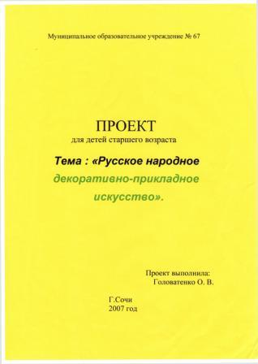

Актуальность проблемы
В наше неспокойное время, полное противоречий и тревог, когда привычными стали слова «насилие», «безнравственность», «бездуховность», необходимо всерьез задуматься о том, какими вырастут нынешние дошкольники. Не получим ли мы в их лице «потерянное поколение», не имеющее никаких нравственных ценностей? Как быть нам, педагогам, чтобы этого не произошло?
Выход в том, чтобы с раннего возраста научить детей доброте, терпению, умению помогать другим, то есть воспитывать в них те нравственные качества, которые и у многих взрослых сегодня отсутствуют.
Я предлагаю познакомить детей с нашими традициями-русскими народными традициями, воспитывать их на материале истории нашего народа.
А для этого нет лучшего пути, чем знакомить детей с народными промыслами России, мастерством народных умельцев и русским фольклором. Это позволит нашим детям почувствовать себя частью русского народа, ощутить гордость за свою страну, богатую славными традициями.
Народное декоративно-прикладное искусство вводит ребенка в богатый мир предметов и образов, отличающихся буйством красок, разнообразием форм, яркими орнаментальными настроениями. Это вызывает живой эмоциональный отклик и активизирует творческую деятельность детей, желание по своему отобразить увиденное в рисунке, аппликации, лепке, что в свою очередь, содействует формированию личности, воспитанию интереса у ребенка и любви к искусству своего народа. Полноценное осуществление этой задачи зависит от умелой, целенаправленной организации учебно-воспитательной работы в дошкольных учреждениях.
Мною разработано тематическое планирование для знакомства детей с декоративно-прикладным искусством. Такая организация занятий позволяет сформировать у детей начала системных знаний, помогает лучше усвоить подаваемый материал, значительно экономить время, так как одна и та же тема проходит через все виды детской деятельности.
Для развития речи детей изделия народных промыслов дают богатый материал: можно составлять описательные рассказы по игрушкам (дымковские, филимоновские и богородские игрушки, матрешки), придумывать сказки.
Изделия народных мастеров помогают воспитывать у детей внимательное и бережное отношение к окружающей среде, так как декоративно-прикладное искусство по своим мотивам близко к природе. Художники веками наблюдали мир животных, красоту птиц, разнообразие растений, видели и чувствовали гармонию природы. Затем ее красота, соразмерность, разумность, упорядоченность нашли отражение в узорах декоративных росписей. В них-изображения человека, и животных, и птиц, растительные узоры, орнаменты. Изделия народных промыслов помогают понять и почувствовать, что человек-часть природы, а именно это является основой гармоничного развития ребенка.
В узорах декоративных росписей, характерных для различных народных промыслов, соблюдается определенный ритм, симметрия, соразмерность отдельных элементов, счетность в исполнении орнамента. Это дает материал для развития элементарных математических представлений.
Русское народное декоративно-прикладное искусство тесно связано с фольклором, обычаями и обрядами, народными праздниками и народной музыкой. Следовательно, ознакомление с народными промыслами можно дополнить музыкальным воспитанием дошкольников.
Цель: Всестороннее развитие детей через средства русского народного декоративно-прикладного искусства.

Задачи:
Формирование у детей эмоциональной отзывчивости и интереса к образцам русского народного декоративно-прикладного искусства, воспитание у детей желания заниматься подобной деятельностью.
- Формирование обобщенных знаний и умений:
-умение различать стили наиболее известных видов декоративной живописи: хохломской, городецкой, дымковской, жостовской (понимание детьми характерных особенностей изделий различных народных промыслов);
- освоение детьми характерных элементов, колорита, композиции.
- Умение создавать выразительные образы на бумаге и объемных предметах; воспитание при этом чувства формы, ритма, симметрии.
Длительность - 6 месяцев
Срок реализации — сентябрь-январь
Предполагаемый результат - выставка работ детей; презентация выставки детьми для детей подготовительной и логопедической «А» групп.
Диагностика - 2 пол. сентября, 1 пол. января
Форма работы - групповые, микрогруппы, индивидуальные, продуктивная деятельность, дидактические игры, рассматривание изделий народных промыслов и репродукций, беседы.

ПЛАН мероприятий педагога для успешной реализации проекта
№  п/п | Содержание | Сроки | Выход
1. | Вхождение в проект | I пол. сентября | Список лит-ры
2. | Составление перспективного плана проекта | 11 пол. сентября | План
3. | Подбор, изготовление пособий и репродукций, дидактического материала (схемы, таблицы), оформление к проекту развивающей среды. | 11 пол. Сентября -1 пол. октября | Репродукции,  дид.материалы,  схемы,  таблицы.  Развивающая  среда в уголке  ИЗО  деятельности.
4. | Составление конспектов | Сентябрь - октябрь | Конспекты
5. | Реализация проекта на занятиях с детьми. | Сентябрь - декабрь | План работы с детьми.
6. | Диагностика | Конец сентября, 11 пол. декабря. | Диагностика
7. | Написание отчёта и оформление папки материалов по проекту. | Январь | Материалы по проекту.

План работы с детьми
Этапы | Содержание работы | Задачи | Сроки  реализации | Время в течении дня | Место и способ проведения
1. Установочный | - Экскурсия в ИЗО- студию;  -рассматривание предметов рус. нар. дек- пр. ис-ва;  - прослушивание рус нар. музыки. | -Развивать интерес к изучению рус. нар. промыслов, проводя работу по «вживлению» в образ изделий нар. мастеров, усиливая их восприятие через нар. фольклор, знакомство с древними обрядами.  -Прививать любовь и уважение к труду нар. мастеров- умельцев. | Октябрь,  ноябрь,  декабрь | I и II пол. дня | группа, ИЗО- студия
2.0рганизационный | -сюрпризный момент, посещение музея;  - чтение потешек, стихов;  - приглашение в сказку; -приглашение в город мастеров, на ярмарку; -посылка; | -Воспитывать интерес к рус. нар. промыслам. Сформировать интерес к изучению нар. культуры, чувство единства с русским народом, его традициям. | Октябрь-  декабрь | I и II пол. дня | Группа, ИЗО- студия; сюрпризный момент
 |  | -развивать связную речь детей, обучая придумывать сказки; - обогатить словарь детей словами, обозначающими названия старинной посуды.
3 .Практический | - «Дымковская игрушка»;  «Русская нар. игрушка»; «Золотая хохлома»; «Жостовские подносы» «Сине-голубая Гжель»  - Оформление выставки  - Итоговое занятие «Русская ярмарка» | 1 Рассказать детям историю нар. промысла.  - Сформировать знания об  особенностях росписи изделия, колорите, осн. элементах узора.  3.Упражнять в лепке изделия, состоящего из отд.частей.  4.Упражнять в выполнении приёмов раскатывания, сплющивания, прищипывания, оттягивания и изготовления отд. частей. развивать мелкую моторику.  5.Развивать чувство | Октябрь - декабрь | I и II пол. дня | Группа, ИЗО -  студия. Беседы,  рассматривание,  составление  опис. рассказов.  ИЗО-  деятельность.
цвета и композиции.
- Развивать умение составлять рассказ об изделии.
- Развивать навыки творческого рассказывания, умения придерживаться избранной сюжетной линии в творческом рассказывании.
8 Коррек. задача: Обогатить словарь детей, обозначающими названия старинной посуды.
9.Воспитывать умение работать в коллективе, в микрогруппах.
4. Итоговый | Презентация выставки «Ярмарка русского промысла» | - Научить детей организовывать и проводить  презентацию изделий нар. промыслов. | I пол. января | II пол. дня | Группа, воспитатели, родители, дети лог. «А» группы.

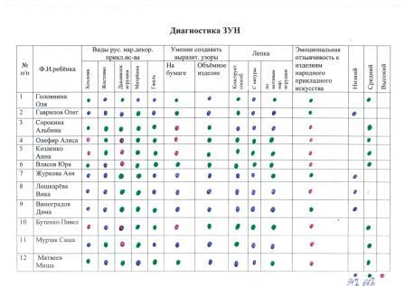

ДЫМКОВСКАЯ ИГРУШКА

Занятие по ознакомлению с окружающим. «Дымковская игрушка (экскурсия в музей)»,
Цель: - Рассказать об истории дымковской игрушки.
- Сформировать знания об особенностях росписи игрушек, колорите, основных элементах узора.
-Прививать любовь и уважение к труду народных мастеров-умельцев. -Развивать интерес к изучению народных промыслов, проводя работу по «вживанию» в образ изделий народных мастеров, усиливая восприятие через народный фольклор, знакомство с древними обрядами.
-Развивать умение составлять рассказ об игрушке и рассказ по картинке. -Развивать навыки творческого рассказывания, умение придерживаться избранной линии в творческом рассказывании.
Материал и оборудование: Изделия дымковского промысла, иллюстрации и репродукции, кусочек глины.
Предварительная работа: В ИЗО-студии оформляется выставка изделий и репродукций дымковских игрушек.

Ход занятия.
Дорогие ребята! Сегодня я приготовила вам сюрприз, Вместо обычного занятия мы пойдем в музей. Этот музей небольшой и он расположен в нашем детском саду, в ИЗО-студии.
Итак, сегодня в музее выставка игрушек. Посмотрите на них, какие они нарядные, яркие. Может быть, кто-нибудь помнит, как они называются? Это дымковские игрушки, их делают в селе Дымково рядом с русским городом Вяткой.
Люди придумали делать эти игрушки давным-давно. Сначала их изготавливали не для забавы. Раньше русские люди верили , что у них есть много богов-покровителей. Самым главным был бог солнца Ярило. Дымковские мастера стали изображать его в виде коня, иногда двух- или трехглавого. Сам конь был белым, с золотой гривой, а на груди его рисовали круг-символ красного солнышка. Еще одной важной покровительницей всех русичей была богиня Роженица. Она хранила домашний очаг и семью. Ее изображали в виде величественной барыни, сильной и красивой женщины. Около фигурок этих божеств, вылепленных из глины, ставили фигурки, изображающие все, что просили у богов: домашний скот и младенцев и т.д.
Потом дымковцы стали придумывать и другие фигурки, начали раскрашивать их яркими красками и использовать как игрушки и сувениры. Детьми и взрослыми очень любимы были глиняные свистульки, которые умели петь на разные голова.
Характерные особенности росписи дымковских игрушек (беседа!
Посмотрите на игрушки внимательно, ребята. Это игрушки керамические, они сделаны из глины. В окрестностях села Дымково было много красной глины. Я сегодня принесла кусок подобной глины. Вот такую глину и превращали мастера в веселые игрушки.
Сначала они лепили фигурку. Потом подсушивали ее и обжигали в горячей печи, чтобы фигурка стала твердой.
Посмотрите внимательно на фигурки на иллюстрации. Что в них общего? Правильно, все они белого цвета. Этот цвет получается оттого, что обожженные фигурки обмакивают в специальную смесь молока и меда. Фигурки становятся белыми, и на это белое покрытие хорошо наносятся любые краски.
Как вы думаете, эти игрушки лепили и разрисовывали веселые мастера или грустные?
А как они передавали нам свое радостное настроение?
Возьмите каждый по игрушке. Держите осторожно, рассмотрите их внимательно. Какие узоры использовали мастера при их росписи? Давайте рассказывать по очереди. Аня, какая у тебя игрушка? Какого она цвета? А какой узор на ней изображен? Каким цветом нарисованы круги, полоски?
Каждый ребенок составляет короткий рассказ о своей игрушке. Воспитатель помогает детям, задавая вопросы о цвете узора, составляющих его частях. Призывает ребят пофантазировать, представить, каким характером обладает его барышня, уточка, синичка-свистулька, важный индюк или конь.
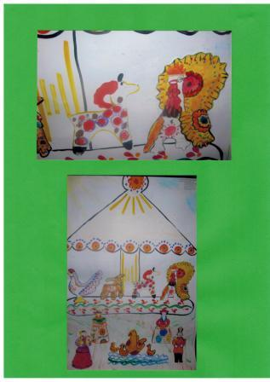
Занятие по рисованию
«Роспись дымковских игрушек»
Цель:
-Учить расписывать более сложные по форме дымковские изделия- барышень и птиц (по выбору ребенка), сочетая гладкоокрашенные части с узором.
- Учить шахматному расположению в узоре (барышни), сочетанию в узоре крупных элементов с мелкими, нанесению мелких элементов поверх .крупных.
-Учить самостоятельно подбирать цвета для росписи изделий
- Упражнять в рисовании всем ворсом кисти и ее концом.
- Учить составлять рассказ об изготовлении игрушек с опорой на карточки
- Модели.
Материал и оборудование: Листы бумаги квадратной формы для птиц и /4 альбомного листа для барышень, гуашь, трафареты, кисти № 4-5, № 2, вода, салфетки, дымковские игрушки и иллюстрации, таблицы узоров, карточки-модели.

Ход занятия
Воспитатель предлагает посмотреть на дымковских птиц и барышень и послушать стихи-потешки:
Голосисты эти птицы
И нарядны, словно ситцы!
Фью-ти, фью-ти, фью-ти, фью!
Фью-ти, фью-ти, гнезда вью.
Весь индюк нарядный
Весь такой он складный.
У большого индюка
Все расписаны бока.
Посмотрите, пышный хвост
У него совсем не прост:
Точно солнечный цветок.
И высокий гребешок,
Красной горкою горя,
Как корона у царя.
Посмотри, как хороша эта девица-душа:
Щечки алые горят, удивительный наряд,
Сидит кокошник горделиво.
Барышня так красива!
Как лебедушка плывет,
Песню тихую поет.
Затем предлагает детям «переместиться» в «Город мастеров» и самим на время стать мастерами по изготовлению дымковских игрушек. Дети каждый берут понравившуюся игрушку, затем слушают рассказ мастера-воспитателя об изготовлении своей дымковской игрушки (при рассказе используются карточки-модели).
Н: Сначала я взяла кусочек глины, затем вылепила барышню, поставила фигурку сохнуть, когда она высохла покрыла всю фигурку белой краской, затем стала распи- сывать-кофточку одноцветно, юбку-кольцами, кружочками, полосками и волнистыми линиями. Затем предлагает детям рассказать о своей игрушке.
По окончании рассказов дети приступают к росписи изделий: обводят на бумаге трафареты игрушек по выбору и расписывают. Воспитатель обращает внимание детей на сосредоточенность и аккуратность, при рисовании колец и линий не надавливать на кисть, а рисовать концом кисти; излишки воды на кисти убирать при помощи салфетки. Одобряет тех детей, которые по-своему комбинируют элементы в узоре и используют различные цветосочетания.
По окончании занятия устраивается выставка, можно провести русскую народную игру: Дети стоят в кругу, один водящий с ленточкой. Пока звучит музыка, водящий тихо обходит детей за кругом. Музыка затихает, водящий останавливается и незаметно кладет ленточку другому ребенку на плечо. Музыка играет громче и дети разбегаются в разные стороны. Кто первый добежал до места-тот водящий. Игра продолжается 2-3 раза.
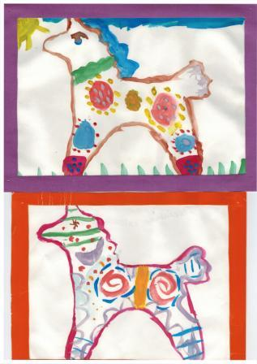
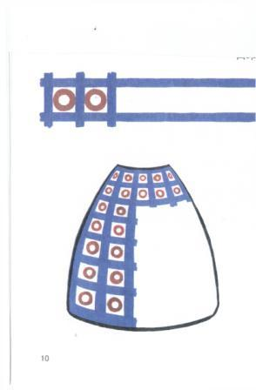
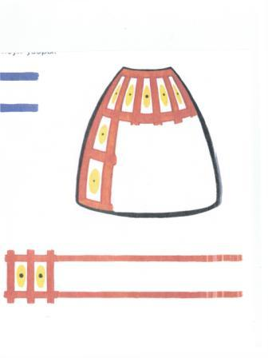
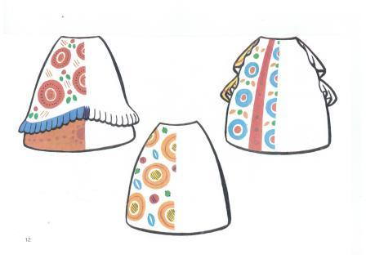
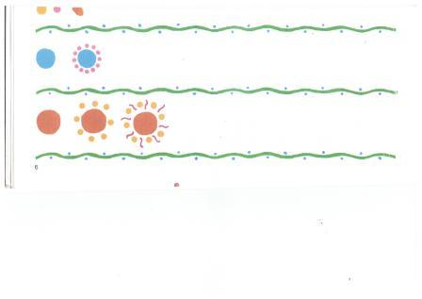

Занятие по лепке: «Конь»
Цель:
-Продолжать знакомить детей с дымковскими игрушками, воспитывая у них эстетическое отношение к изделиям народных мастеров.
-Показать пластичность передачи движений в лепке.
-Учить детей лепить из целого куска глины по типу народных глиняных игрушек.
-Обратить внимание детей на тесную связь народных традиций, декоративноприкладного искусства, музыки и устного народного творчества.
Материал и оборудование: Дымковские кони (игрушки и иллюстрации), глина, мисочки с водой, тряпочки, клеенки, стеки.

Ход занятия.
Воспитатель зачитывает стихотворение:
Привезли мы глину с дальнего бугра.
Ну-ка за работу, чудо мастера!
Я слеплю лошадушку, я ее поглажу
И седельце с бахромой на спине прилажу.
Показывает детям дымковского коня и предлагает подумать, как можно его вылепить, какие приемы при этом применить. Голову и шею можно слепить из целого куска глины, а также туловище и ноги (конструктивным способом, разделяя ноги стекой по краям туловища).
Гриву и хвост у коня также можно оформить с помощью стеки, стараясь придать им развевающийся вид. Это поможет передать движение коня.
Перед началом работы воспитатель обязательно напоминает детям, как правильно работать с глиной, как содержать одежду и рабочее место в порядке. Во время лепки воспитатель старается помогать детям советами, редко прибегая к прямому вмешательству или показу.
Во время работы воспитатель включает негромкую музыку, использует русские народные мелодии.
После окончания работы игрушки выставляются на просушку. При оценке работ и анализе занятия воспитатель обращает внимание детей на то, что игрушке у всех получились разные, у каждой имеются свои индивидуальные особенности. Можно предложить каждому ребенку сказать несколько слов о своей игрушке. Какой у тебя получился конь? Озорной, игривый или усталый, много поработавший и желающий отдохнуть. Какой у него характер-открытый, доброжелательный или немного диковатый? Пусть дети немного пофантазируют.
В заключении воспитатель напоминает детям, что после того как игрушки подсохнут, их обязательно надо будет раскрасить.

Занятие по рисованию «Дымковские кони»

Цель:
-Продолжать учить детей рассматривать дымковские игрушки, выделяя детали узора (колечки, круги, точки, линии), форму игрушек.
- Учить готовить фигурку к нанесению на нее узора, наносить белила ровным слоем с помощью широкой кисти.
-Упражнять в рисовании элементов дымковского узора.
- Упражнять в рисовании всем ворсом кисти и ее концом.
-Учить самостоятельно выбирать цвета для узора.
Материалы и оборудование: Дымковские игрушки и иллюстрации, вылепленные и высохшие фигурки, белила, гуашь, кисти, ватные палочки.
Предварительная работа: Накануне занятия фигурки покрываются ровным слоем белил при помощи широкой кисти.

Ход занятия
Воспитатель читает стихотворение:
Привезли мы глину с дальнего бугра.
Ну-ка, за работу, чудо-мастера!
Я слеплю лошадушку, я ее поглажу
И седельце с бахромой на спине прилажу.
Слепим, высушим-и в печь! А потом распишем.
Сегодня мы будем расписывать наших коней. Воспитатель обговаривает с детьми последовательность действий при раскрашивании коня. Путем сравнения нескольких игрушек или иллюстраций с изображением дымковских коней, выделяются основные элементы узора-это все те же круги, кольца, точки, линии, которые дети уже умеют рисовать.
После беседы дети приступают к работе под фонограмму русских народных песен.
По окончании работы воспитатель предлагает детям вспомнить, какие характеры они придумали своим игрушкам, когда лепили их. Изменился ли характер после росписи? Дети рассказывают свои впечатления.

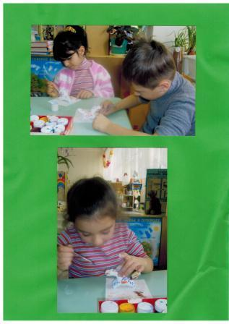

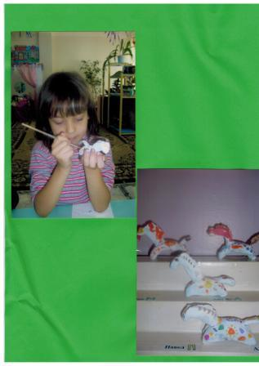

«ЖОСТОВСКИЕ ПОДНОСЫ»

Занятие по рисованию
«Жостовский орнамент»

Цель:
- Познакомить детей с традиционным русским народным промыслом «Жостовская роспись», с построением традиционных жостовских орнаментов, украшающих борта подносов;
-Учить рисовать элементы орнамента кистью, держа ее тремя пальцами, перпендикулярно поверхности листа;
-Формировать интерес к изучению народной культуры, чувство единства с русским народом и его традициями.
Материалы и оборудование: Жостовские подносы, иллюстрации, репродукции, открытки, трафареты жостовских подносов, тонированные гуашью, гуашь, кисти, салфетки, вода.

Ход занятия
Воспитатель рассказывает детям о данном виде народного промысла, что недалеко от города Москвы есть село Жостово, где изготавливают чудо-подносы. Лучше местных умельцев их разрисовать их не может никто. И хотя букет состоит из обычных знакомых цветов - ромашек, роз, колокольчиков и васильков, до чего же они хороши! Трудно оторвать взгляд, когда смотришь на это чудо! Форма подносов разная - и овальная, и круглая, и прямоугольная, и квадратная, и даже треугольная. Есть подносы, которые достигают размера стола, а есть маленькие, небольшие тарелки. Сделаны они из металла, покрыты лаком.
Вместе с детьми рассмотреть образцы подносов. Отметить, что жостовские мастера для «уборки» борта подноса применяют как геометрические, так и растительные орнаменты.
Предложить детям выбрать понравившуюся форму подноса, орнамент для украшения «борта», продумать букет.
По окончании работы дети рассказывают о создании своего подноса с помощью карточек-моделей.
В конце занятия устраивается выставка жостовских подносов.

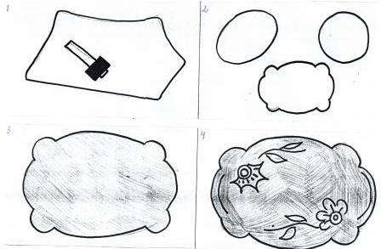
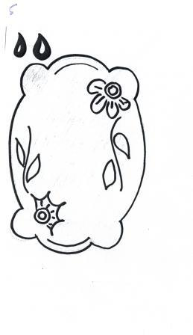
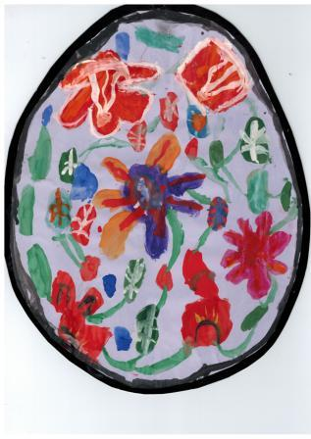
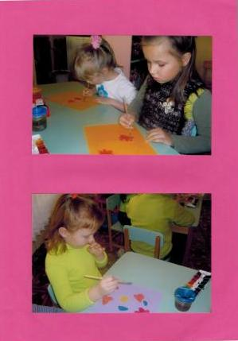

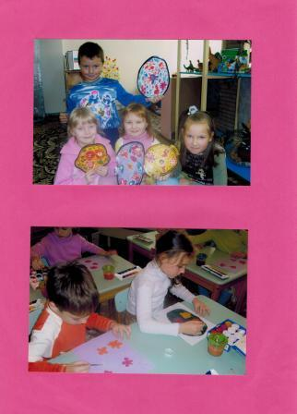

«ХОХЛОМА»

Занятие по ознакомлению с окружающим миром.

«Хохлома-экскурсия в музей детского сада».
Цель:
- Познакомить с произведениями деревянных дел мастеров.
- Объяснить, что существовало много разных техник росписи дерева: Хохломская, Городецкая, Полхов-майданская.
- Учить детей различать характерные признаки разнообразных техник работы с деревом.
- Продолжать воспитывать у детей интерес к русским народным промыслам и желание их изучать
- Воспитывать в детях любовь к русскому народному творчеству и понимание связи между различными видами творчества (деревянное зодчество, керамические промыслы, русская народная музыка и фольклор).
- Развивать в детях патриотические чувства.
- Развивать у детей навыки творческого рассказывания, составления рассказа по картине или рассказа о предмете.
Материалы: Предметы декоративно-прикладного искусства: жостовские подносы, Хохломская посуда и Городецкая мебель, деревянные изделия с резьбой, Вологодские кружева и их изображения.

Ход занятия.
- Посмотрите вокруг, сколько разных предметов, украшенных яркими, нарядными узорами. Эти вещи радуют нас своей красотой. Представьте себе, что художников нет. Какими бы стали все вещи, предметы, которыми мы с вами пользуемся? Вот нарядные ткани. Кто придумал для них рисунок? Художник по тканям. А вот красивая одежда. Фасоны придумал художник-модельер. На заводе, где делают посуду, тоже не обойтись без художника. Кто нарисует красивые узоры для кастрюль, тарелок, чайников и чашек? Всюду нужны художники. Потому что все, чем пользуются люди, все, что нас окружает, обязательно должно быть не только полезным и удобным, но и красивым.
Большинство предметов с красивыми узорами, которые вы видите в детском саду, дома, в магазинах, сделаны на заводах и фабриках. Там художник создает образец, и по этому образцу на машинах и станках изготовляют много одинаковых предметов. Вы можете увидеть, придя в гости к другу, точно такие же чашки с таким же узором, как и у вас дома. На полках разных магазинов стоят и лежат одинаково украшенные коробки с шоколадными конфетами, громадные рулоны тканей с одинаковым рисунком. Но есть другие красивые предметы, которые расписаны каждый отдельно, вручную народными художниками. Вы знаете народных мастеров, изготовляющих дымковские игрушки из глины, жостовские подносы из железа.
А сегодня мы начнем знакомство с работой мастеров, изготовляющих свои изделия из дерева, мастеров деревянных промыслов России.
Дерево всегда было одним из самых доступных и любимых материалов русских умельцев. Художественная резьба и роспись по дереву являются едва ли не самыми древними видами русского народного творчества. Русская резьба украшала двери и стены изб, мебель, а также предметов быта (коромысла, чашки, ложки). Широко использовалась на Руси роспись по дереву.
- Один из деревянных промыслов зародился в Нижегородской области, в окрестностях города Нижний Новгород. Здесь находится село с веселым названием Хохлома. В Хохломе посуду делали из мягких пород деревьев (липы, березы, ольхи).
Вырезанную вещь вначале покрывали слоем глины, затем пропитывали льняным маслом и несколько раз олифой. После этого мастер кистью наносил рисунок, затем изделие вновь пропитывалось олифой и закаливалось в печи. Под воздействием жара олифа желтела и приобретала золотистый цвет.
Воспитатель предлагает детям взять любое из понравившихся им изделий и внимательно рассмотреть. Затем задает вопросы.
Какие цвета использовал художник? Есть черный, красный. Встречается зеленый, но больше всего золотого цвета. Теперь вы понимаете, почему говорят «золотая Хохлома»?
А какие узоры использовали художники? (В узорах есть разные ягоды, листья (чаще всего тройные), декоративные цветы.) А вот этот элемент, который чаще всего встречается, называется «травка». Из травки художники составляют самые разные композиции. Из «травинок» составляют даже изображения птиц, рыбок.
Затем воспитатель уделяет внимание композиции: плавно изогнутые ветки с ягодами, листьями, цветами. «Травка» занимает все пространство между ними. Она легкая, изогнутая или похожа на завитки с острыми кончиками. Узор занимает почти всю поверхность изделия. Край изделия украшен прямой каймой.
- Далее воспитатель предлагает детям высказать свои впечатления от увиденного, описать выбранные изделия по предложенному плану: из какого материала изготавливается, чем грунтуется, каким узором украшено, чем в конце прокрывается какое настроение вызывает эта посуда.

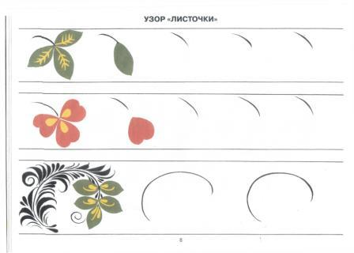
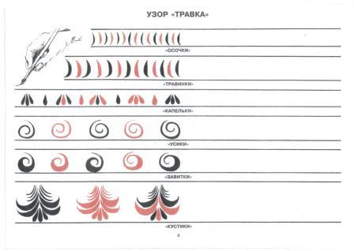
Занятие по рисованию
«Роспись миски и ложки хохломским узором»

Цель:
- Продолжать учить детей рассматривать хохломские изделия, выделяя элементы узора: «травки», «завитки».
- Учить рисовать элементы «травки» концом кисти, тычком с помощью ватной палочки.
-Учить рисовать узор в определенной последовательности ( кайма, ветка, ягоды, листья, завитки, «травка»).
- Учить сочетать в узоре цвета, характерные для хохломской росписи: черный, красный, зеленый.
Материалы: Миски и ложки с хохломским узором или репродукции, нарисованная мелом на доске чашка с изогнутой веткой, мел, контур мисок и ложек тонированные желтым цветом, гуашь, кисти, салфетки.

Ход занятия.
Воспитатель показывает детям миски и ложки с хохломским узором. Спрашивает, каким узором украшена миска, как дети узнали, что узор хохломской (по цвету, по элементам, по расположению узора). Ставит задачу занятия: сегодня дети будут учиться украшать хохломским узором миску и ложку. Анализирует узор: ветка с ягодами, листики, завитки, «травки».
Затем воспитатель вызывает ребенка к доске, на которой нарисована миска с изогнутой веткой, предлагает провести пальцем вдоль ветки и сказать, какая ветка (изогнутая), как расположены на ветке ягоды и листики (по три рядом), где расположены завитки и травки (между ягодами и листиками), назвать цвета (на желтом фоне черный, красный, зеленый).
Обсуждается порядок рисования элементов узора:
-Сначала вверху и внизу изделия рисуют кайму;
-Затем вдоль миски рисуют слегка изогнутую ветку, кисточку при этом надо держать тремя пальцами, вертикально, рисовать концом кисти;
-Потом на ветке изображают ягоды и листья (по три); листья рисуются концом кисти, ягоды-ватной палочкой приемом тычка;
-Затем на всех свободных местах на ветке изображают завитки и тоненькую изогнутую травку.
С помощью вопросов воспитатель закрепляет последовательность изображения элементов узора и предлагает детям приступить к работе.
При проведении занятия можно использовать мелодии русских народных песен- веселых, задорных, более всего подходящих по характеру к хохломским узорам.

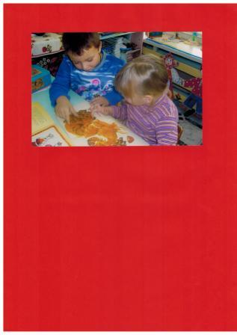

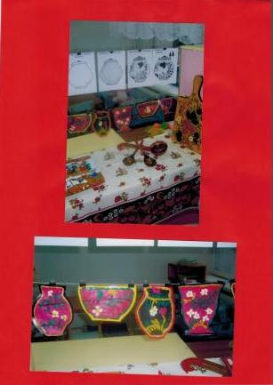

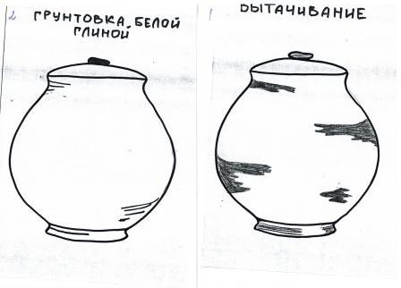
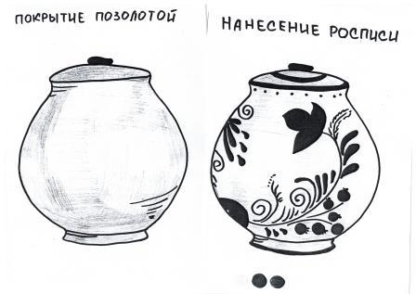
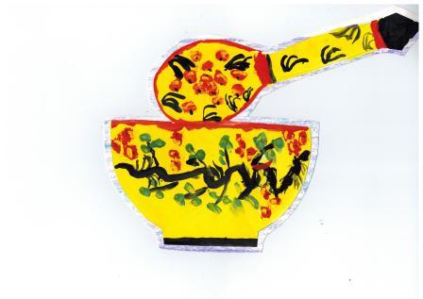
Занятие по рисованию
«Доски с хохломским узором»
Цель:
- Учить детей новой композиции хохломского узора-изображению закругленной ветки с ягодами.
-Учить рисовать новые элементы узора-ягоды клубники, малины, крыжовника
- Упражнять в рисовании уже известных элементов узора-травки, завитков, листьев и ягод.
Материалы: Несколько досок с хохломским узором, таблица с элементами
Хохломского узора-ягодами клубники, малины, крыжовника, тонированные силуэты досок, гуашь, кисти, салфетки, вода.

Ход занятия.
Начинается занятие со стихотворения:
Хохломская роспись-
Алых ягод россыпь.
Отголоски лета в золоте травы.
Рощи-перелески, шелковые всплески Солнечно-медовой золотой листвы.
Роспись хохломская словно колдовская,
В сказочную песню просится сама.
И нигде на свете нет таких соцветий.
Все чудесней наша Хохлома.
Сегодня мы поможем мамам украсить кухню, сделать ее более нарядной-мы будем расписывать кухонные доски. Узор будет с новыми элементами - ягодами клубники, малины, крыжовника. Давайте рассмотрим их повнимательнее. (Помещает перед детьми таблицу с изображениями ягод). Где изображена клубника, малина, крыжовник? Как вы узнали? Обратите внимание на то, что хохломские художники по - разному рисуют одни и те же ягоды. А какие еще элементы есть в узорах на досках? (Листья, завитки, травка).
Уточняется, с чего надо начать рисовать (с каймы). В ходе работы воспитатель задает вопросы о том, с какими ягодами будет узор на доске, каким цветом ребенок нарисует листья, ягоды, другие элементы узора.
В конце занятия устраивается выставка хохломских досок.
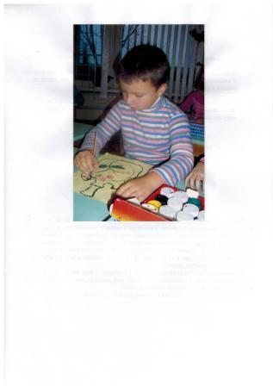
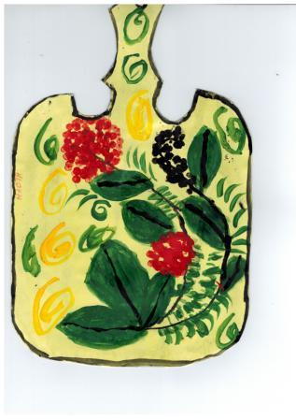

«МАТРЕШКА»

Занятие по ознакомлению с окружающим миром и рисованию.
«Русская матрешка»

Цель:
- Рассказать о самой популярной народной деревянной игрушке - матрешке.
- Учить детей различать разные техники росписи матрешек.
- Развивать творческую фантазию детей, их самостоятельность в придумывании рисунка сарафана для матрешки. Упражнять в рисовании различных цветочных орнаментов.
- Продолжать воспитывать детей на русских народных традициях, углублять их знания о народном творчестве.
- Развивать навыки творческого рассказывания, составления рассказа об игрушке; закреплять навыки связной речи.
Материал: Выставка матрешек - Сергиево-посадских, Полхов-майданских, семеновских; трафареты матрешек, листы бумаги, карандаши, фломастеры, краски (по выбору ребенка), кисти.

Ход занятия.
Послушайте загадку и отгадайте о какой игрушке в ней говорится:
Словно репка, она крутобока,
А под алым платочком на нас
Смотрит весело, бойко, широко
Парой черных смородинок-глаз.
Алый шелковый платочек,
Яркий сарафан в цветочек,
Упирается рука в деревянные бока.
А внутри секреты есть:
Может три, а может шесть.
Разрумянилась немножко
Наша русская (Матрешка).
Правильно, самыми любимыми игрушками в народе, у детей были матрешки. Вот какая еще загадка про матрешек есть, послушайте:
Ростом разные подружки,
Но похожи друг на дружку.
Все они живут друг в дружке,
А всего одна игрушка.
Фигурка матрешки вырезана из деревянного бруска. Она разнимается на две части, а в ней оказывается еще одна фигурка, и так до 10-12 куколок. Вначале делается самая маленькая, неразъемная фигурка. Затем фигурки обрабатываются шкуркой и расписываются, иногда покрывают лаком.
Наиболее известны семеновские и полхов-майданские. Все они отличались элементами росписи, но каждая была «одета» в крестьянский костюм: расписной
сарафан, платок, полушалок, передник.
Кажется, что матрешка пришла к нам из мира легенд и сказок, из седой древности. На самом деле ей всего немногим более ста лет. Много есть версий, как и когда она родилась. Но доподлинно известно, что ее прообразом послужили ярко раскрашенные пасхальные яйца, которые издавна вытачивали из дерева и расписывали русские мастера. Эти яйца были полыми внутри, в большое вкладывалось малое. Отсюда и пошла матрешка - присмотритесь, даже ее форма чем-то напоминает яйцо.
Ну что, понравились вам игрушки? Тогда садитесь за столы и попробуйте сами нарисовать костюм для матрешки.
Детям предлагается обвести трафарет матрешек на лист бумаги и ставится задача: придумать и нарисовать узор для сарафана. Воспитатель предлагает подумать, каков будет основной цвет сарафана, какой цветочный или геометрический узор будет украшать его. Возможно, дети захотят использовать полученные ранее навыки хохломской, дымковской росписи. Воспитатель напоминает, что на Руси в давние времена у людей в разных местностях были свои особенности костюма. Предлагает пофантазировать, каким будет костюм матрешки, если она жила в Хохломе, Дым- кове, Жостово.
После окончания работы воспитатель предлагает детям рассказать, откуда пришли их матрешки, в чем особенности их костюма, почему костюм именно такой.
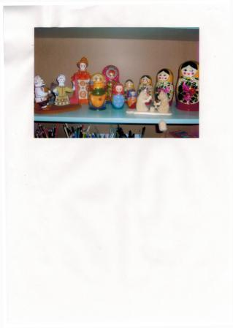
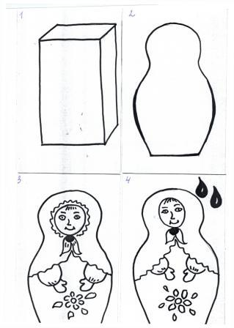

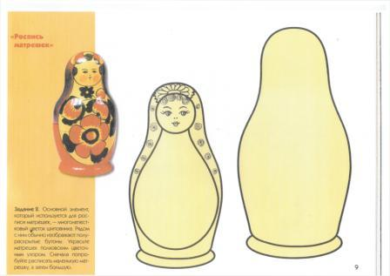
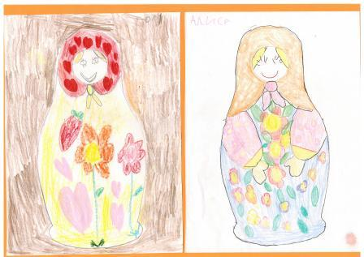

Занятие по рисованию. «Узор для платка матрешки»,

Цель:
- Закреплять навыки составления узора на квадрате с использованием уже известных элементов народных росписей, геометрических растительных орнаментов.
- Учить самостоятельно придумывать композицию, узор, выбор цвета.
- Учить заполнять орнаментом весь лист.
Материалы: Изделия народных промыслов, дымковские игрушки, матрешки; репродукции; бумага 20x20 см., тонированная красной, желтой, синей, зеленой красками; гуашь; кисти; ватные палочки; вода; салфетки.

Ход занятия.
На занятии детям предоставляется большая самостоятельность в выборе цвета, узора, основного тона платка.
Воспитатель напоминает детям, как лучше размещать узор на квадрате: можно придумать узор для углов платка, затем заполнить стороны и центр квадрата. Можно начать рисунок от центра, затем украсить стороны чередующимся орнаментом.
Во время работы воспитатель включает негромкую музыку, использует русские народные мелодии.

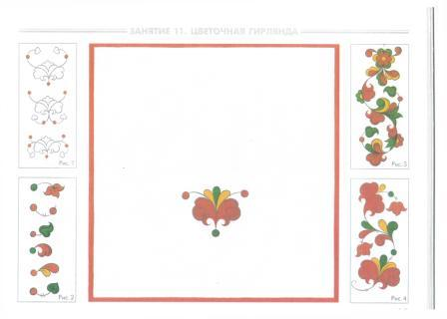
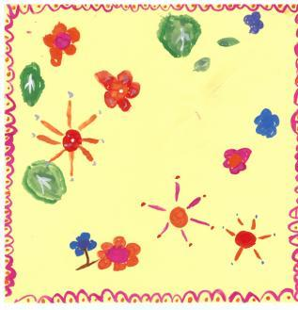

«ГЖЕЛЬ»

Занятие по ознакомлению с окружающим
«Сине-голубое чудо Гжели»

Цель:
-Продолжать знакомить детей с русскими народными промыслами, в частности, с гжельской керамикой.
-Продолжать воспитывать у детей интерес к народному творчеству, уважение к труду народных мастеров, патриотическую гордость за богатую народными талантами Россию.
-Обогатить словарь детей словами, обозначающими названия старинной посуды (квасница-сосуд для кваса, ставец-большая чашка, миска)
Материалы и оборудование: Изделия гжельского промысла-различная посуда и сувениры, иллюстрации с изображением Гжели, карточки-модели.
Предварительная работа: В ИЗО-студии оформляется выставка гжельского промысла-посуда, сувениры, иллюстрации.

Ход занятия.
Сегодня я приглашаю вас в сине-голубую сказку. Почему она так называется? Сейчас вы поймете это сами.
Посмотрите, сколько здесь разной посуды. Какую посуду вы видите? Здесь есть и чашки с блюдцами, и вазы для фруктов и цветов, и большие блюда, и чайники.
Вся посуда разная, но есть в ней что-то общее. Что? Правильно, эта посуда украшена сине-голубым узором, расположенном на белом фоне. Называется эта посуда гжельской, потому что сделана она на фарфоровом заводе, который находится в селе Гжель Московской области.
Именно в Гжели зародился этот промысел более 400 лет назад. Он объединил мастерские, расположенные в 30 селах в районе Гжели, в 60 км. от Москвы. В этом районе умельцы нашли белую глину и стали лепить из нее самую различную посуду Посуда украшалась лепными деталями. Посмотрите, на крышке этой масленки вместо ручки причудливые завитки. Иногда встречаются и фигурки людей и животных, украшающих какое-то изделие. А вот эта ваза похожа на лебедя, плывущего по реке.
Узор на всех изделиях выполнен синей или голубой краской. Откуда взялся этот цвет? Мастера Гжели рассказывают, что этот цвет им подарила река Гжелка, синие полевые цветы, синие тени на белом снегу. А еще есть такая сказка-легенда:
«Пошли как-то девушки, жившие в селе Гжель, полоскать белье на речку. А в речке небо отражается. Река синяя- и небо в ней синее. Показали девушки мастерам красоту такую. И решили, что такого синего неба нигде в мире не найти. Вот тогда-то и стали расписывать мастера свои изделия всеми оттенками синего цвета, словно старались оставить частичку синего неба на посуде. А узоры для росписи брали у природы-травинки и былинки в поле, цветы на лугу и в саду.»
Посмотрите, какие узоры встречаются на этих изделиях особенно часто? Вот на этом кувшине и этой вазе гирлянда из небольших листьев с тонкими, закрученными, вьющимися усиками. А на этом молочнике, на чайнике и еще на вазе-гирлянда с крупным цветком, с гжельской розой. Встречаются еще геометрические орнаменты в виде сетки.
Гжельские квасницы, кружки, тарелки, кувшины, цветочные горшки пользовались спросом во многих российских городах. Постепенно гжельская керамика заняла ведущее место в русском керамическом производстве и в 18 веке достигла наибольшего расцвета.
Гжельские изделия всегда легко отличить: они сделаны из белой глины и расписаны голубовато-синими широкими мазками, воспроизводящими цветочные композиции или сценки из народной жизни. В гжельском промысле всегда отводилось большое место настольной скульптуре. Это небольшие фигурки, изображающие персонажей народных сказок, сюжетных или бытовых сценок, а также детские игрушки.
Описание гжельской керамики.
Воспитатель предлагает каждому ребенку выбрать для себя любое изделие гжельского промысла и составить о нем короткий рассказ по плану: материал, форма, этапы росписи (используются карточки-модели).

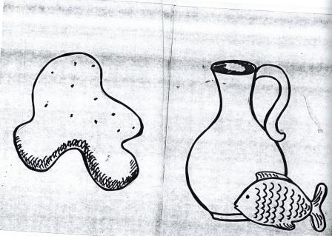
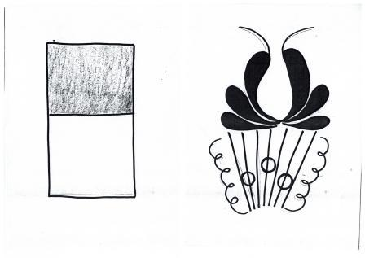

Занятие по рисованию.
«Рисование гжельских цветов»

Цель:
-Учить рассматривать гжельскую посуду, подмечая характерные детали узора, колорит росписи.
-Учить приему размывания цвета.
-Учить составлять композицию на полосе.
-Учить рисовать элементы цветка с оттенком в технике «мазок с тенью».
- Развивать эстетический восприятие предметов народных промыслов, учить видеть их красоту.
Материалы: Изделия гжельских мастеров, гуашь, кисти № 2, № 5, вода, салфетки, палитра, полосы бумаги желтого цвета размером 8x25, разделенная линией пополам.

Ход занятия.
Воспитатель зачитывает стихотворение:
Есть в России такое местечко,
Где белая рощица, синяя речка.
В этой негромкой российской природе
Слышится эхо волшебных мелодий.
И светлеет вода родниковая,
И дыхание ветра слышней:
Расцветает Гжель васильковая,
Незабудковая Гжель.
Вместе с детьми воспитатель анализирует, какие узоры и орнаменты используют для росписи своих изделий мастера Гжели. Обращает внимание, что в росписи гжельской керамики часто встречаются цветы-розы, иногда только ее лепестки и купавки. Поэтому воспитатель предлагает детям научиться рисовать гжельские цветы.
Для изображения розы детьми применяется прием размывания цвета. Концом кисти они рисуют контур розы темно-синей краской, затем чистой кистью постепенно «размывают» цвет, получая в результате «объемный» цветок сине-голубого цвета.
Также для украшения в гжельских узорах применяется элемент «мазок с оттенком», или «мазок с тенью». Воспитатель рассказывает детям о технике выполнения такого элемента. Краска набирается краем кисти, при нанесении мазка кисть симметрично поворачивается сначала в одну, затем в другую сторону. При необходимости воспитатель производит показ этой техники, обращая внимание детей на положение кисти.
Затем детям предлагается составить узор на полосе бумаги, чередуя купавки и розы, или ее лепестки.

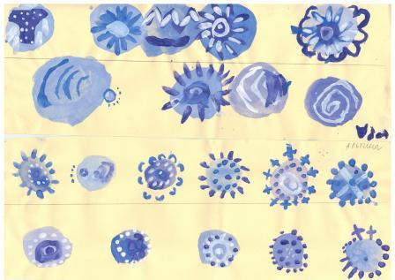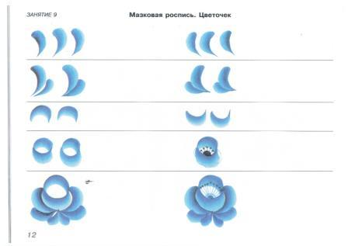
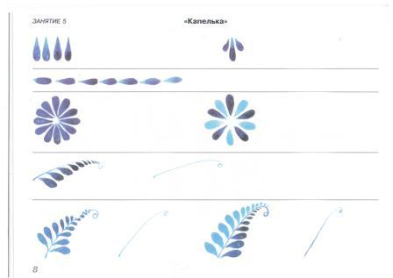

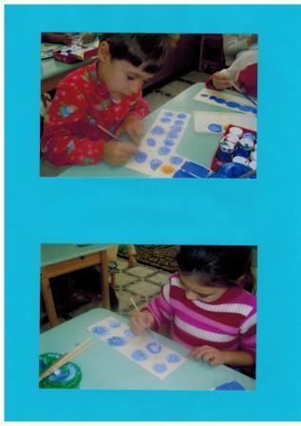
Занятие по рисованию.
«Гжельский чайник»

Цель:
-Учить составлять узор по мотивам гжельской росписи для украшения чайника.
-Учить видеть красоту, нежность, своеобразие гжельской росписи.
-Учить выбирать узор для росписи, сочетая кайму с цветочным узором в центре изделия.
Материалы: Изделия гжельских мастеров, кисти, трафарет, палитра, гуашь, салфетки, простые карандаши.

Ход занятия.
Детям предлагается нарисовать чайник, обводя трафарет по контуру простым карандашом и выбрать узор для украшения своего чайника, затем выполнить его, используя полученные на предыдущих занятиях навыки. Вся работа практически самостоятельная. Роль воспитателя-помочь советом, напомнить технику выполнения элементов узора. Важно, чтобы дети проявили творческую активность, самостоятельность, фантазию. Можно предложить им придумать собственный, ни на что не похожий узор, сохраняя колорит гжельской росписи.

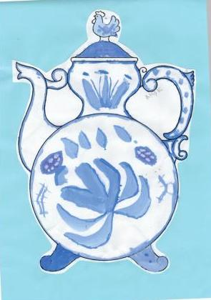

Занятие по лепке «Чашка с блюдцем из Гжели».
Цель:
- Продолжать знакомить детей с гжельскими изделиями, воспитывая
эстетическое отношение к изделиям народных промыслов, воспитывать уважение к их труду.
- Продолжать упражнять детей в лепке изделия, состоящего из отдельных частей.
- Упражнять в выполнении приемов раскатывания, сплющивания, прищипывания, оттягивания при изготовлении отдельных деталей.
Материалы и оборудование: Изделия гжельских мастеров, иллюстрации - разнообразные чашки с блюдцами, глина, стеки, тряпочки, клеенки, миски с водой.

Ход занятия.
Начинается занятие со стихотворения:
Синие птицы по белому небу,
Море цветов голубых,
Кувшины и кружки-быль или небыль?
Изделия рук золотых.
Синяя сказка - глазам загляденье,
Словно весною капель,
Ласка, забота, тепло и терпенье,
Русская звонкая Гжель!
Далее воспитатель вместе с детьми рассматривает различные чашки с блюдцами из Гжели. Они имеют разную форму и величину - большие и маленькие, высокие и низкие, «стройные» и «пузатенькие», блюдца различной формы - круглые, овальные, узорчатые.
Ручку кружки вылепливают отдельно, затем осторожно присоединяют с помощью примазывания, места прикрепления смачивают водой.
Воспитатель обращает внимание на то, что гладкости изделия добиваются при помощи проглаживания влажной тряпочкой.
Изделия выставляются на просушку. После высыхания они грунтуются белилами.
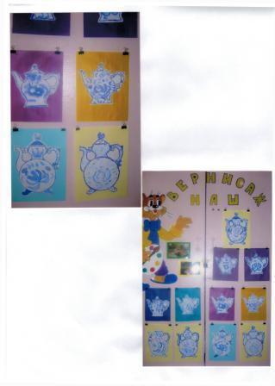
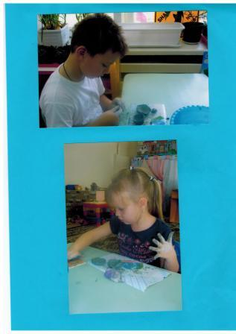

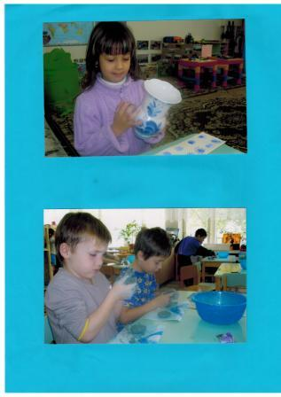

Конспект занятия « Выставка народных промыслов»
Задачи:
- закреплять знания детей о народных промыслах
- закреплять умения составлять рассказ об изготовлении изделий с опорой на карточки и модели
- обучать детей составлять узор на объемном изделии по кругу
- развивать творческие способности детей, эстетический вкус
Материалы: изделии народных промыслов, карточки модели, глиняные чашки и блюдца загрунтованные белой гуашью, таблицы узоров, гуашь, кисти, вода, салфетки.
Ход занятия
Звенит колокольчик (дети собираются на ковре), воспитатель начинает занятие.
- Сегодня у нас занятие необычное.
Я, надеюсь, у вас настроение отличное?
На ковре самолете, в интересном полете,
Путешествовать мы будем,
В мир, котором жили люди.
Эти чудо - мастера,
Жили дети, не вчера,
Жили много лет назад
В, древности, как говорят
Очень верили в мечту, в красоту и доброту
Чудеса они творили,
Очень творческими были.
Подобрать пытались краски
Чтоб попали мы в мир сказки.
Здесь солнце улыбается,
Страна эта выставкой называется.
Дети оказываются на выставке, рассматривают изделия, воспитатель говорит. На изделия погляжу и о них вам расскажу,
Вы же тоже не зевайте,
И загадки отгадайте.
Загадка:
Льется речка золотая,
С черной тучкою играя
С красным солнышком сама,
В пляс пустилась ...(хохлома)
-Ребята, а вы помните как изготавливают хохломские изделия?
( рассказы детей с опорой на карточки модели)
Загадка:
Нет, совсем ни Дед Мороз,
Наш разрисовал поднос,
Наш предмет заветный,
Как рисунок разноцветный.
Букеты, ягоды переливаются,
Как промысел наш называется....(жостово)
-Ребята, а вы помните как изготавливают жостовские подносы?
( рассказы детей с опорой на карточки модели)
Загадка:
Кружочки, клеточки, полоски,
Как ствол у молодой березки.
Вот конь, а рядом с ним девчушка,
Как называется игрушка.. .(дымковская игрушка)
- Ребята, а вы помните как изготавливают дымковские игрушки?
- ( рассказы детей с опорой на карточки модели)
Загадка:
Алый, шелковый платочек,
Русский сарафан в цветочек,
Символ родины родной,
У нее секрет простой,
Нам на радость создана
Кто мне скажет кто она....(матрешка)
- Ребята, а вы помните как изготавливают матрешек? (рассказы детей с опорой на карточки модели)
Загадка:
Села Жар - птица на снежную ель,
Этот узор называется ... (гжель)
На выставке изделий из гжели дети не находят. Появляется птица гжель и рассказывает.
- Здравствуйте ребята. С изделиями из гжели приключилась беда. Поезд ,на котором их, везли завалило снегом и теперь на нашей выставке не будет изделий из Гжели.
- Ребята, а как же быть? (предлагают помочь сделать самим изделия из гжели).
Воспитатель напоминает детям технику создания гжельских узоров, объясняет, что один и тот же элемент повторяется на чашке по кругу несколько раз.
Звучит тихая русская народная мелодия, дети выполняют роспись.
Законченные работы дети относят на выставку.
- Мы на выставку спешили,
Чудеса вы совершили
Гжель в историю вернулась,
И она нам улыбнулась.
Вы перо ее возьмите,
Впечатленья расскажите.
Дети берут перышки, рассказывают впечатления от выставки, от занятия.
Птица- Гжель остается жить в группе.

Диагностические вопросы:
- Как называется это изделие?
- В каком городе его изготавливают?
- Из какого материала?
- Люди каких профессий создают такие изделия?
- Какими цветами пользуются при росписи таких изделий?

